MuseLink-千鉴 需求规格说明书

1. 引言

1.1 编写目的
该文档是关于用户对于________博物馆知识问答系统的功能和性能的要求，重点描述了系统的功能需求。
系统的主要目的是为了连接古今、解码文明，为用户提供专业而富有诗意的博物馆文物知识与解读。这一系统的开发成功，解决了传统博物馆知识获取方式单一、深度有限的现状。无论是在知识查询、多轮对话、智能问答等方面都可以帮助用户最迅速最准确地获取所需的博物馆知识。无论是在适用性、灵活性和易操作性方面都显示出了它的强大功能。
通过这份软件产品需求分析报告详尽说明了该软件产品的需求规格，从而对该软件产品进行准确的定义。

1.2 预期读者
- 项目负责人、产品经理
- 前端开发人员、后端开发人员、算法工程师
- 测试人员、运维人员
- 文物领域专家、知识库维护人员
- 平台管理人员

1.3 产品范围

1.3.1
待开发软件系统：基于B/S结构的博物馆知识问答系统__________

1.3.2
________作为一种现代化的博物馆知识服务系统，是博物馆数字化转型的重要组成部分。
________的应用将使博物馆知识服务工作智能化、个性化、高效化，避免知识检索的片面性，提高信息处理的速度和准确性，能够及时、准确、有效地回答用户关于博物馆文物的各类问题。系统的主要功能是为了方便用户查询博物馆文物信息、了解文物特点、作者、年代等属性，提高博物馆知识传播的效率与深度。

1.4 参考文献

2 综合描述
本项目是为博物馆和文物爱好者开发的智能知识问答系统。随着人工智能和大语言模型技术的发展，博物馆知识服务需要向智能化、个性化方向发展。在计算机和人工智能高速发展的时代，使用户可以便捷获取专业的博物馆知识，提升文化体验。现在博物馆采用的基本都是传统的展板展示或简单的语音讲
解，无法满足用户深度了解文物知识的需求。本系统是基于B/S结构开发的，采用MySQL和Neo4j作为后台数据库，采用标准的Web架构(Flask-Python)开发模式。系统集成了先进的RAG （检索增强生成）技术和大语言模型，提供了高准确度、高相关性的问答服务。
在使用本系统时，用户不需安装任何的客户端软件，只要用户的设备上有浏览器就可以进行操作，所有的数据处理都是由服务器完成的。

2.1 产品的功能
1. 用户认证与授权
2. 多轮对话管理
3. 博物馆文物知识问答
4. 文物属性查询（作者、年代、特点等）
5. 统计类问题解答
6. 对话历史管理
7. RAG增强回答

2.2 用户类和特性
用户类型 | 主要特征 | 主要权限
普通用户 | 使用系统进行文物知识查询和学习 | 提问、查看回答、管理个人对话历史
研究人员 | 关注知识准确性、来源和关联分析 | 深度查询、查看参考来源、提交纠错建议
管理员 | 负责系统运行和内容管理 | 用户管理、知识库维护、模型配置、数据审核
领域专家 | 负责文物知识校验和专业审核 | 知识审核、反馈处理、内容修订建议

2.3 运行环境
本系统采用B/S结构开发，硬件配置主要包括客户端硬件和服务器端硬件的选择。硬件的配置要求要根据用户对系统的稳定性要求、系统的容量、系统的吞吐量，以及用户维护水平来确定。

客户端环境：
- 普通 PC、平板或移动设备
- 主流浏览器，如 Chrome、Edge、Firefox、Safari
- 建议分辨率 1280×720 及以上
服务器端环境：
- CPU：8 核及以上
- 内存：16GB 及以上
- 硬盘：500GB 及以上，视知识库规模扩展
- 操作系统：Linux / Windows Server
- 数据库：MySQL 5.7 及以上
- 图数据库：Neo4j 4.x 及以上
- 向量数据库：Milvus 2.x 及以上
- 运行环境：Python 3.9 及以上，Flask 2.x 及以上

2.4 设计和实现上的限制
1. 必须使用的特定技术、工具、编程语言和数据库：
2. 运行限制：
需要稳定的互联网连接
需要配置合适的API密钥
需要足够的存储空间用于向量索引
响应时间应控制在合理范围内

3 系统功能需求

3.1 系统工作流程分析
1. 用户登录系统，可以创建新对话或查看历史对话
2. 用户输入问题，系统首先尝试从问题中提取实体和属性
3. 如果成功提取，系统尝试使用Neo4j图数据库查询相关信息
4. 如果图数据库查询成功，系统直接返回结构化知识
5. 如果上述步骤失败，系统使用RAG增强功能：
。 首先对问题进行分类
如果是统计类问题，使用结构化索引处理
否则，使用向量检索找到相关知识
将检索到的知识与用户问题结合，调用大语言模型生成回答
6. 如果RAG增强也失败，系统直接使用大语言模型生成回答
7. 系统记录问答历史，供用户后续查看和继续对话

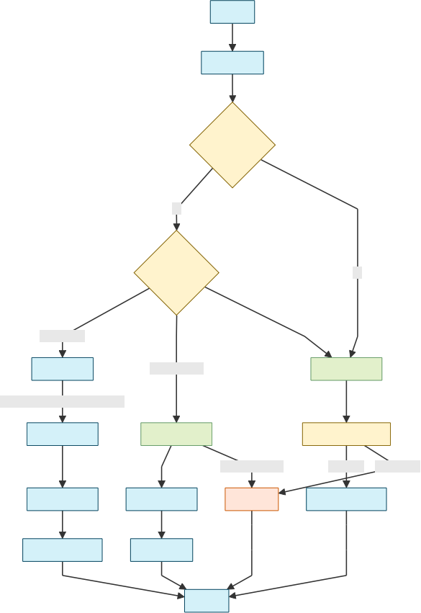
用户查询

后端接收查询

是否开启RAG

是

否
问题类型判断

统计类问题

实体与属性提取
非统计类问题
GPT问题分类

博物馆数量/藏品数/艺术家数等

Neo4j知识图谱查询
向量数据库查询
结构化索引查询

未找到相关向量 找到匹配 未找到匹配

大模型兜底 知识图谱答案组装
结构化数据组织
检索相似三元组

GPT自然语言重写
相关知识提取

最终回答

3.2 系统用例分析

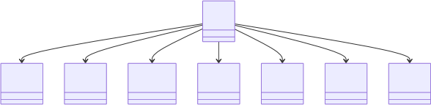
«Actor»
User

«UseCase»
«UseCase»
用户登录
«UseCase»
创建新对话
«UseCase»
提问问题
«UseCase»
查看回答
«UseCase»
重命名对话
«UseCase»
删除对话
查看历史对话

主要用例包括：
1. 用户登录
2. 创建新对话
3. 查看历史对话
4. 提问问题
5. 查看回答
6. 重命名对话
7. 删除对话

3.3 系统类图及实体类属性

3.3.1 类图

RAGEngine

KnowledgeBase

LLMClient

MySQLClient

Neo4jClient

User
1 | many
HistoryList
1 | many
History

主要类包括：
1.
2.
3.
4.
5.
6.
7.
8.

3.3.2 系统类属性

ModelConfig

User

Entity
m | any  many
Relation

many

many
1
many

HistoryList

1

KnowledgeBase
1 | many
Document

many

History

主要类属性：
1.
2.
3.
4.
5.
6.
7.
8.

3.4 用例描述

表3.4.1 "提问问题"用例描述

用例名 | 提问问题
用例编号 | UC101
简要描述
参与者
涉众
相关用例
前置条件
后置条件
基本事件流
备选事件流
补充约束
待解决问题

表3.4.2 "查看历史对话"用例描述

用例名 | 查看历史对话
用例编号 | UC102
简要描述
参与者
涉众
相关用例
前置条件
后置条件

用例名 | 查看历史对话
基本事件流
备选事件流
补充约束
待解决问题

3.5 系统处理功能分析

3.5.1 提问用例顺序图

3.5.2 创建对话顺序图

4 其它非功能需求

4.1 界面需求
- 界面应简洁清晰，突出问答输入与答案展示。
- 支持响应式布局，兼容 PC 和移动端。
- 支持 Markdown 格式展示回答。
- 支持流式输出，降低用户等待感。
- 历史对话列表应易于查看、切换和管理。

4.2 性能需求
- 普通页面请求响应时间应控制在 3 秒以内。
- 复杂问答应在 5 秒内开始输出首字。
- 系统应支持并发用户访问，具备扩容能力。
- 向量检索和图谱查询应具备索引优化机制。

4.3 可靠性需求
- 系统应具备异常捕获机制，避免服务崩溃。
- 数据库连接异常时应给出友好提示。
- 模型接口不可用时，应支持降级处理。
- 重要数据应定期备份。

4.4 安全需求
- 用户密码必须加密存储。
- 系统采用 JWT 或等价机制进行身份认证。
- 接口需进行权限校验。
- 防止 SQL 注入、XSS、CSRF 等常见攻击。
- API Key、数据库密码等敏感配置不得硬编码。

4.5 可扩展性需求
- 支持新增知识库和文档来源。
- 支持替换或增加大语言模型。
- 支持扩展新的检索算法。
- 支持接入更多博物馆、机构和文物数据。
- 支持后续增加多语言问答能力。

